**Интерфейс программы (первая вкладка)**

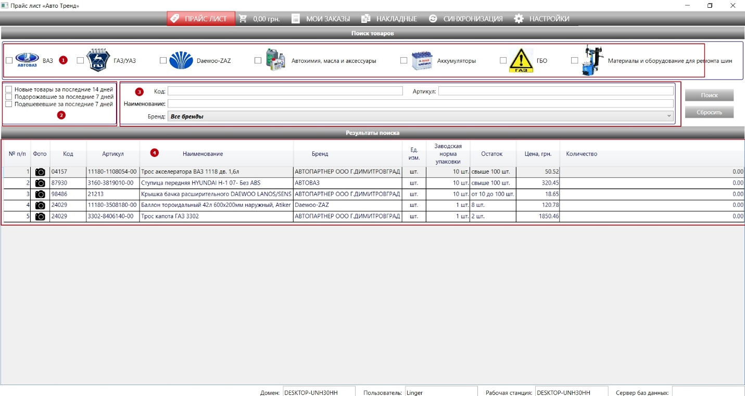

1. **Блок с фильтрацией по товарному направлению**
   1. При постановке галочки возле товарного направления, идет автоматическая выборка в дереве каталога ( возможна выборка по нескольким товарным направлениям )
   2. При выборе категории в каталоге открывается номенклатура в результатах поиска (по аналогии как в 1с)
   3. При постановке галочек в чекбоксе в результатах поиска отображается номенклатура с фильтрацией по бренду ( брендам )

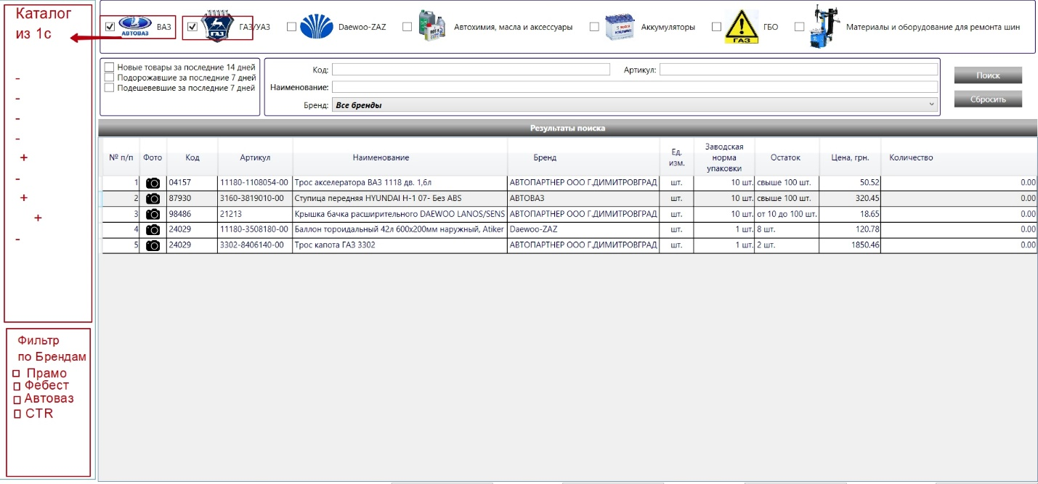

1. **Блок с фильтром по обновлению номенклатуры**
   1. 1-й чекбокс отображает только новые карточки товаров за 14 дней
   2. 2-й чекбокс отображает только карточки с ценой которая увеличилась за последние 7 дней
   3. 3-й чекбокс отображает только карточки у которых цена уменьшилась за последние 7 дней
   4. При постановке более одного чекбокса выдача результатов суммируется
2. **Блок с поиском по всей номенклатуре**
   1. Поиск по коду товара Авто Тренд
   2. Поиск по артикулу
   3. Поиск по наименованию
   4. Поиск по бренду
3. **Блок с результатами поиска** 
   1. № п/п
   2. Фото
   3. Код Авто Тренд
   4. Артикул
   5. Наименование
   6. Бренд
   7. Ед.изменения
   8. Заводская норма упаковки
   9. Партия продаж
   10. Остаток
   11. Цена в грн
   12. Поле для ввода количества в заказ

**Обмен между программой и 1с**

1. **Из 1с необходимо получить** (1 раз в сутки):
   1. По карточкам товара
      1. Фото
      2. Код Авто Тренд
      3. Артикул
      4. Наименование
      5. Бренд
      6. Ед.измерения
      7. Заводская норма упаковки
      8. Партия продаж
      9. Остаток
      10. Цена в грн
      11. Товарное направление (возможно несколько)
   2. По контрагенту
      1. Код клиента
      2. Наименование
      3. Цены ( цены выгружать уже с доп скидками )
   3. Выгрузка каталога номенклатуры
      1. Настройка групп как в обмене для сайта
2. **Выгрузка в 1с**
   1. Заказ выгружается в 1с при нажатии отправить ( при условии что есть интернет , кнопку подсветить синим , если интернета нет , кнопка серая и не активная , при клике на нее предупреждать что нет активного подключения к интернет)
   2. Поля для выгрузки
      1. Код контрагента
      2. № заказа с e-pryce ( по аналогии как через интернет магазин )
      3. Состав заказа
         1. Код товара Авто Тренд
         2. Артикул
         3. количество
         4. Цена в грн
      4. Комментарий к заказу